3. Роспись блузки, юбки, фортука матрешки
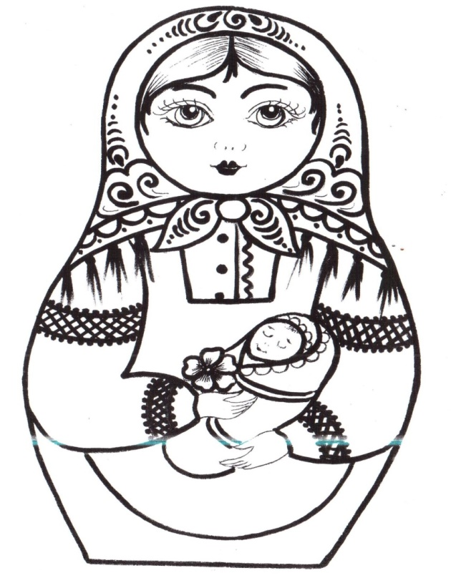
Выполнив платок на матрешке, приступаем к блузке. Такой порядок выполнения работы гарантирует ее аккуратность. Блузка должна отличаться от платка и сарафана, поэтому она должна быть светлее по тону и проще по орнаменту.
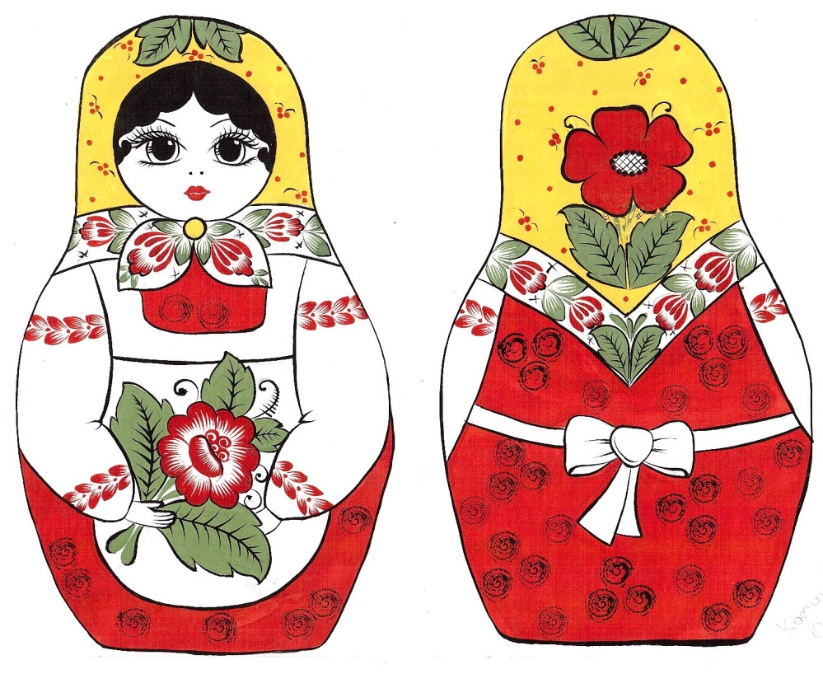

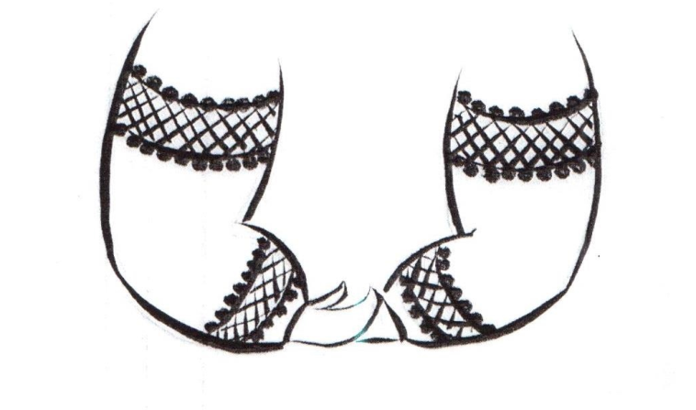

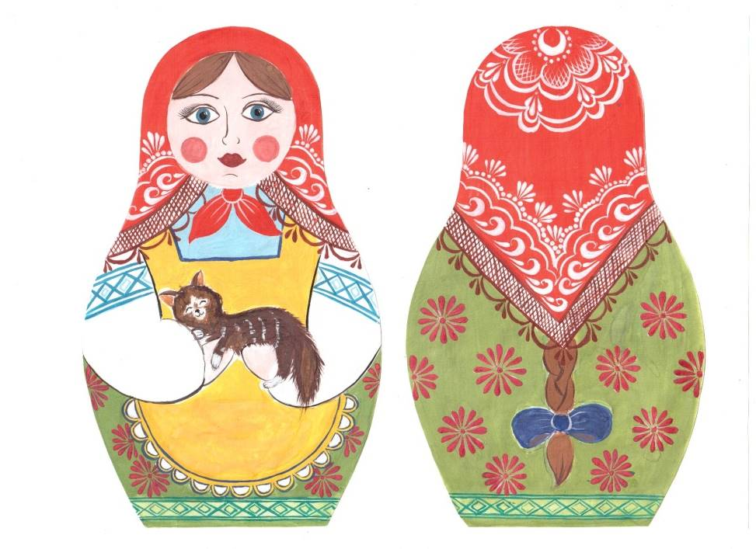
Юбка может выполняться на матрешке, как простыми элементами, так и сложными.
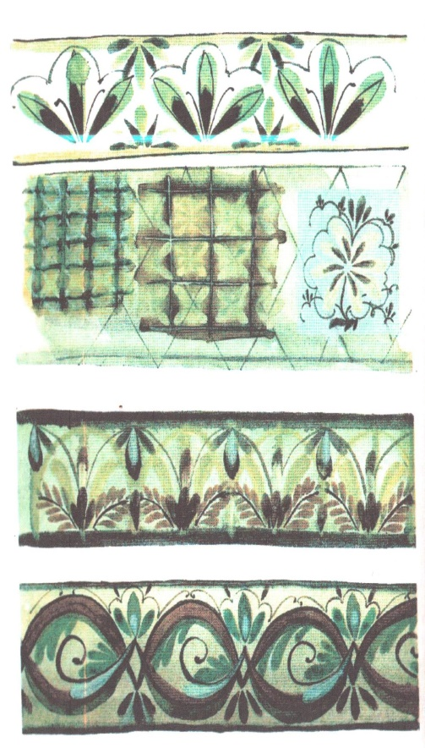
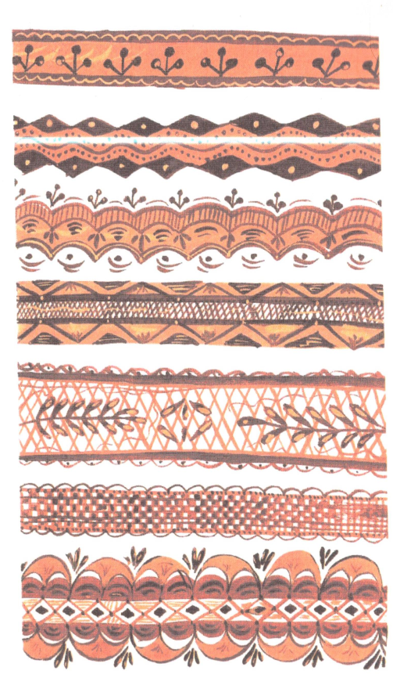
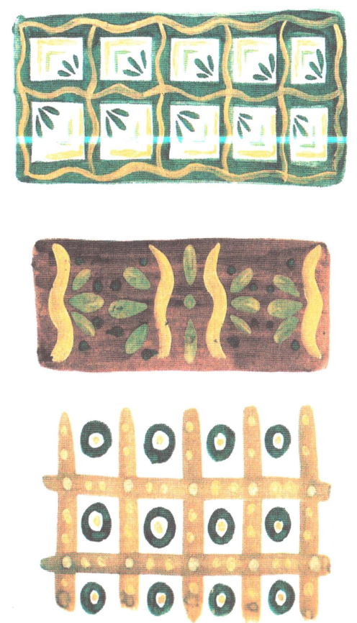

Фартук рисуется не всегда на матрешке, а если рисуется, то в основном простыми элементами: завитки, сеточка, спирали и т. д. По цвету он может быть разным.

